МЕДИЦИНСКИ УНИВЕРСИТЕТ - СОФИЯ
MEDICAL UNIVERSITY – SOFIA

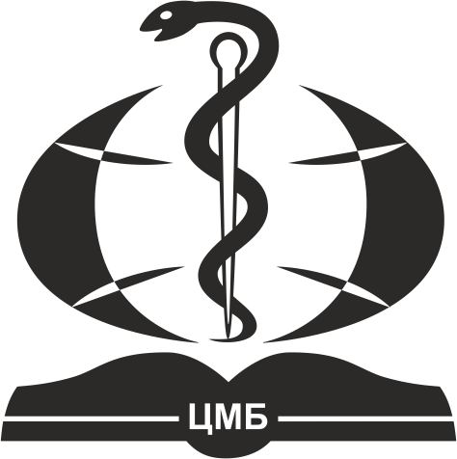
ЦЕНТРАЛНА МЕДИЦИНСКА CENTRAL MEDICAL
БИБЛИОТЕКА LIBRARY
1431 София 1431 Sofia, Bulgaria
ул. “Св. Георги Софийски” № 1 1 “Sv. Georgi Sofiiski” Str.
тел. 02 952 31 71 tel. +359 (0)2 952 31 71, library@cml.mu-sofia.bg library@cml.mu-sofia.bg
http://cml.mu-sofia.bg http://cml.mu-sofia.bg

АВТОРСКА ДЕКЛАРАЦИЯ

Долуподписаният
(име и фамилия)

(имейл за кореспонденция)
(телефонен номер за връзка)
(ORCID, при наличие)
В качеството ми на на ръкописа със заглавие:
(пълно заглавие на подадения ръкопис на статия)
Декларирам, че:
Материалът не е публикуван и не е предложен за публикуване другаде (освен като резюме на научно съобщение);
Всички съавтори са запознати и съгласни с представения текст;
Всички съавтори са запознати с „Изисквания към авторите“ и с „Политики и правила за публикуване в списанията на МУ-София“ и са ги спазили;
Съгласен съм статията ми да бъде качена в онлайн репозиториума на Централна медицинска библиотека.

Дата: Автор:
(Подпис)

Необходим е квалифициран електронен подпис (КЕП) или оригинален подпис.

